自己配鸡饲料要哪几种配方，公鸡饲料配方预混料
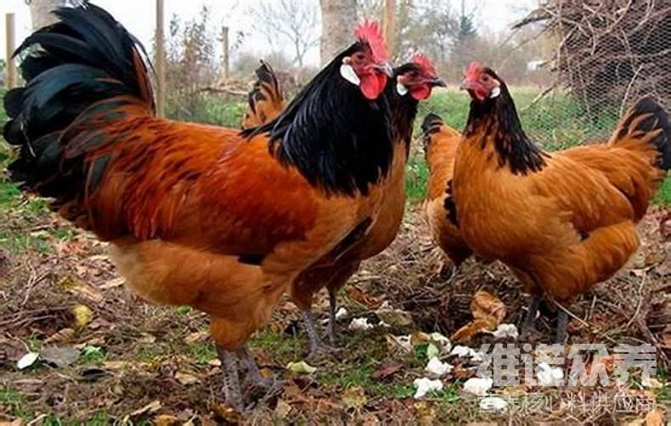
现在很多农村都养鸡，为了节省养鸡成本，很多养鸡户都会自己搭配公鸡饲料，不仅降低养殖成本，提高饲料利用率，吸取营养成分高，适口性好，能满足其生长需求，促使公鸡营养均衡，提高鸡不同生长发育阶段的营养要求，饲料转化率高，饲养效果好,饲养出来的公鸡生长发育快,体型健壮美 观,毛质颜色鲜艳,个大体健,鸡的发病率低, 从而，有效提高养殖效益。那么，如何搭配鸡饲料？什么是公鸡饲料配方？让我们来了解一下吧。
一、公鸡饲料配方
1.玉米50%，豆油6.4% ，豆粕12%， 小麦麸15%，棉籽粕16%，食盐 0.3%，维诺鸡用多维0.1%，维诺霉清多矿0.1%，维诺复合益生菌0.1%。
2.玉米47.7%，豆粕30%，麸皮10%，米糠9%，磷酸氢钙1.5%，石粉1. 5%，维诺鸡用多维0.1%，维诺霉清多矿0.1%，维诺复合益生菌0.1%。
公鸡养殖饲料配方
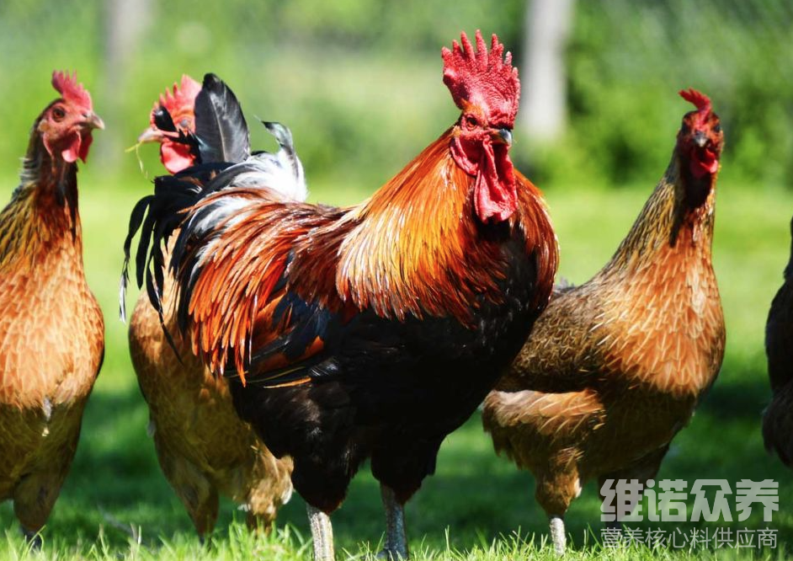
饲养公鸡选用多种饲料原料配制而成，含有丰富的维生素和蛋白质，营养成分的比例适中，能满足公鸡对脂肪、碳水化合物、粗纤维和矿物质的需求，适合在多种环境下喂养公鸡，养出来的公鸡个大体肥，得病率较低。鸡用多维补充多种营养维生素，提高公鸡的营养标准率，复合益生菌改善肠道菌群的发生，提高肠道营养吸收率，增强体质，可提早出栏。
公鸡养殖饲料配方​
